1-Pamiętacie wierszyk ,spróbujcie go sobie przypomnieć: osoba prowadząca zadaje pytanie, dziecka odpowiada.
Kto ty jesteś?
- Polak mały.
- Jaki znak twój?
- Orzeł biały.
- Gdzie ty mieszkasz?
- Między swemi.
- W jakim kraju?
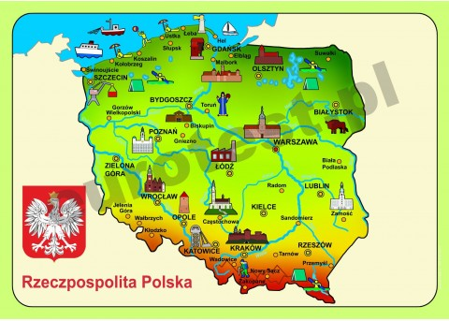
W polskiej ziemi.
- Czym ta ziemia?
- Mą ojczyzną.
- Czym zdobyta?
- Krwią i blizną.
- Czy ją kochasz?
- Kocham szczerze.
- A w co wierzysz?
- W Polskę wierzę.
- Czym ty dla niej?
- Wdzięczne dziecię
- Coś jej winien?
- Oddać życie."
Myślę ,że SIĘ WAM UDAŁO, czy potraficie na mapie pokazać morze, góry, a może w przybliżeniu miejsce naszego zamieszkania..... adres( starsze dzieci) a teraz ciekawa, dodatkowa propozycja dla dzieci . https://www.youtube.com/watch?v=loOPogN3yLU
2.-Brawo, Polska jest krajem , o różnych krajobrazach. My mieszkamy w ..... bardzo lubimy i znamy znajdujące się blisko Wiślicy miejscowości..... góry....... naszą wędrówkę rozpoczniemy od wysłuchana opowiadania Ewy Stadtmuller „Jak dobrze nam zdobywać góry
https://www.youtube.com/watch?v=bf_5jDWUsrs
3. Dzieci odpowiadają na pytania:
-Gdzie wybrali się na wyprawę Olek i Ada z rodzicami?
- Jak nazywają się górskie łąki?
- Co to jest bacówka?, - Czym zajmuje się baca( pytanie do starszych dzieci)
4. „Spacerujemy po Wiślicy?” - zabawa muzyczno –ruchowa (rozróżniamy tempo szybko-wolno). Dzieci wybierają się na wycieczkę po okolicy- poruszają się zgodnie z tempem słuchanej melodii . Melodia grana wolno- maszerujemy po pokoju, melodia szybka- biegamy na paluszkach.
https://www.youtube.com/watch?v=afceLnZTLP4&list=RDafceLnZTLP4& start_radio=
a teraz zadania dla starszych, czy poznajecie te instrumenty? Zapamiętajcie ich brzmienie.
https://www.youtube.com/watch?v=f43qSH2Nq9w
Dodatkowe zadania dla chętnych w tym tygodniu.
Wyszukiwanie w książkach, domowej biblioteczce albumów ze zdjęciami i przewodników turystycznych przedstawiających region, w którym mieszkamy. Odnajdujemy zdjęcia i opisujemy cechy charakterystyczne krajobrazu w którym mieszkamy. Wspominamy wakacyjne podróże, wizyty u rodziny.
KARTY PRACY- dz młodsze:k,s.66-67
Dz starsze :k,p cz4,s 21-24.litery i liczby,cz.2,s75

